# 翻转校园下载安装以及学生评教功能使用说明

# 一、下载安装

关注微信公众号“翻转校园APP”，点击下载。或按以下方法下载安装：

IOS系统：在APP store 搜索“翻转校园”进行下载安装。

Android系统：

方法一：先下载“应用宝”，然后在“应用宝”中搜索“翻转校园”进行下载安装；

方式二：直接扫描下方二维码，下载安装包进行安装。



# 二、APP登录

1、账号信息

学生登录账号：学校代码+ 职工号（10918010203）

学生初始密码：身份证号后六位

2、绑定手机号

初次登录成功，会进入绑定手机号页面，必须绑定手机号才能使用 APP。绑定手机号时需要输入身份证号、学生姓名、手机号、验证码信息。

当前绑定的手机号可在“我的”页面修改。

3、修改初始密码

绑定手机号后，会进入修改初始密码界面。

# 三、评教入口

翻转校园**“综合评价”**功能，让学生更便捷的为自己的任课教师进行有效的课程建议，提高老师在后期教学的改善。

◆1.在**“课程”**页点击点击**“综合评价”**就可以进入评教界面；（评教一学期只有一次，只有评教开启后，才能进入该页面，对老师进行评教）

****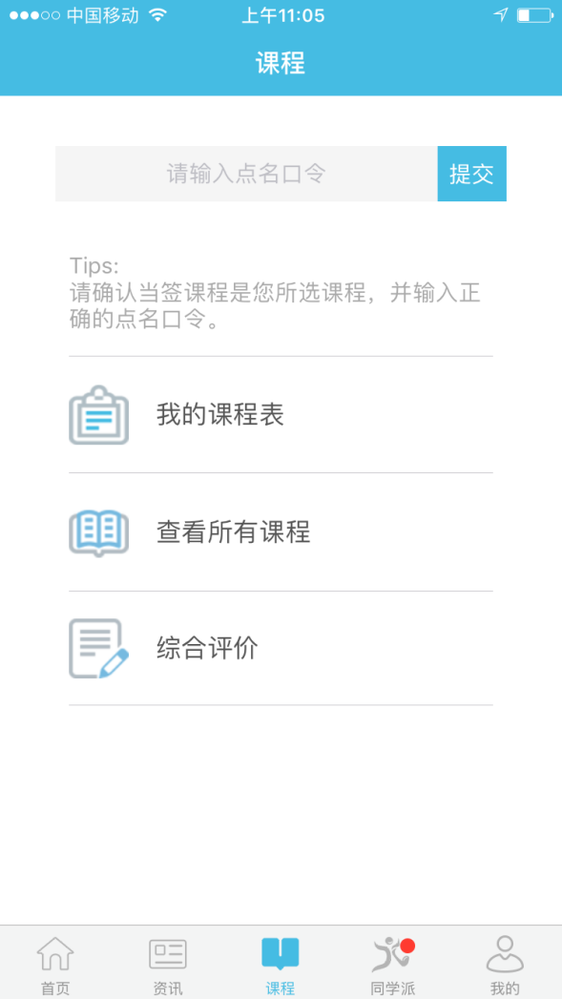

图片-1

**学生查看核对课程**

学生登录翻转校园可直接线上查看自己本学期所有课程。

学生登录翻转校园，进入课程页面，点击“我的课程表”，可查看当周课程。点击日期两侧按钮，可切换周次查看课程。点击“课程列表”可查看本学期所有课程。

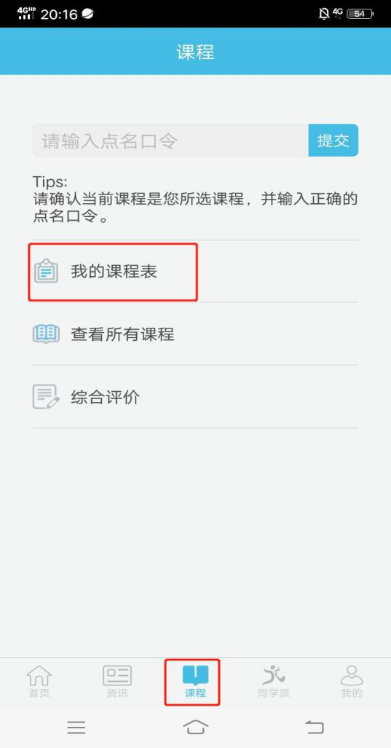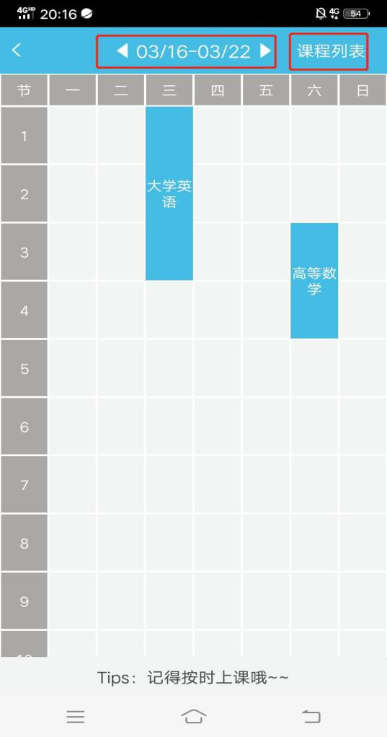

图1 图2

图3

**如果您在使用过程中遇到问题，或您有任何想法与建议，请及时和我们联系**

**可联系时间：**早8:00-12:00，晚13:30-17:30

**客服电话：**400-007-0625

**客服QQ：**2915439927

**客服微信公众号：**翻转校园APP

**也可扫描下方二维码关注公众号，关注我们最新动态。**